T.C
ŞEHİTKAMİL KAYMAKAMLIĞI
CENNET SÜZER ANAOKULU MÜDÜRLÜĞÜ

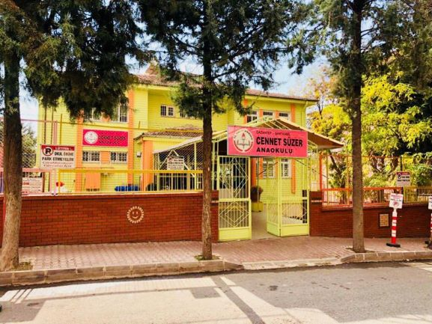
2019-2023 STRATEJİK PLANI


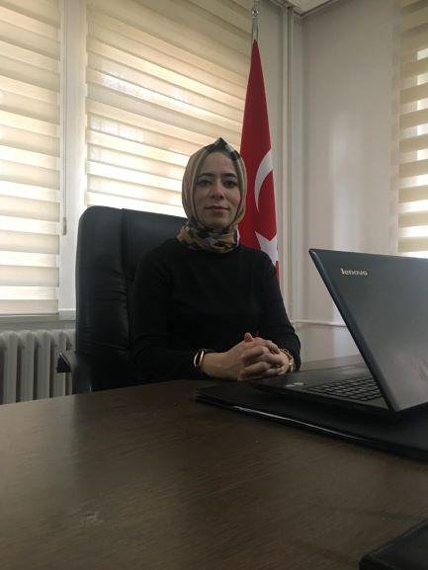
Sunuş
Okul Öncesi Eğitimin öneminin tartışmasız kabul edildiği günümüzde bizde bir okul öncesi eğitim kurumu olarak sorumluluğumuzun bilincindeyiz. Bizler öğrencilerimizi emanet olarak görmekteyiz ve Cennet Süzer Anaokulu ailesi olarak her daim onların yanındayız.
En büyük amacımız geleceğimiz olan çocuklarımızı milli ve manevi değerlere bağlı, ülkesi için çalışan ve bayrağına sahip çıkan, merak eden, soran, problem çözen, araştıran, çevresine karşı saygılı, kendi yeteneklerinin farkında olabilecek nesiller yetiştirmektir.
Sümeyra USTAOĞLU
Okul Müdürü

İçindekiler
Sunuş 3
İçindekiler 4
BÖLÜM I: GİRİŞ ve PLAN HAZIRLIK SÜRECİ 5
BÖLÜM II: DURUM ANALİZİ 6
Okulun Kısa Tanıtımı * 6
Okulun Mevcut Durumu: Temel İstatistikler 7
PAYDAŞ ANALİZİ 12
GZFT (Güçlü, Zayıf, Fırsat, Tehdit) Analizi 14
Gelişim ve Sorun Alanları 17
BÖLÜM III: MİSYON, VİZYON VE TEMEL DEĞERLER 20
MİSYONUMUZ * 20
VİZYONUMUZ * 20
TEMEL DEĞERLERİMİZ * 21
BÖLÜM IV: AMAÇ, HEDEF VE EYLEMLER 21
TEMA I: EĞİTİM VE ÖĞRETİME ERİŞİM 22
TEMA II: EĞİTİM VE ÖĞRETİMDE KALİTENİN ARTIRILMASI 25
TEMA III: KURUMSAL KAPASİTE 29
V. BÖLÜM: MALİYETLENDİRME 32
EKLER: 33

BÖLÜM I: GİRİŞ ve PLAN HAZIRLIK SÜRECİ
2019-2023 dönemi stratejik plan hazırlanması süreci Üst Kurul ve Stratejik Plan Ekibinin oluşturulması ile başlamıştır. Ekip tarafından oluşturulan çalışma takvimi kapsamında ilk aşamada durum analizi çalışmaları yapılmış ve durum analizi aşamasında paydaşlarımızın plan sürecine aktif katılımını sağlamak üzere paydaş anketi, toplantı ve görüşmeler yapılmıştır.
Durum analizinin ardından geleceğe yönelim bölümüne geçilerek okulumuzun amaç, hedef, gösterge ve eylemleri belirlenmiştir. Çalışmaları yürüten ekip ve kurul bilgileri altta verilmiştir.

STRATEJİK PLAN ÜST KURULU

Üst Kurul Bilgileri |  | Ekip Bilgileri
Adı Soyadı | Unvanı | Adı Soyadı | Unvanı
Sümeyra USTAOĞLU | Okul Müdürü | Sümeyra USTAOĞLU | Okul Müdürü
Halime BAYDUR | Öğretmen | Halime BAYDUR | Öğretmen
Ayşe Gül GÜÇ | Öğretmen | Ayşe Gül GÜÇ | Öğretmen
Behiye AKAN | Okul Aile Birliği Başkanı | Hayriye EREN | Öğretmen
Seda EŞGİ | Öğrenci Velisi | Derya AYAZ | Okul Aile Birliği Başkanı
 |  | Seda EŞGİ | Öğrenci Velisi

BÖLÜM II: DURUM ANALİZİ
Durum analizi bölümünde okulumuzun mevcut durumu ortaya konularak neredeyiz sorusuna yanıt bulunmaya çalışılmıştır.
Bu kapsamda okulumuzun kısa tanıtımı, okul künyesi ve temel istatistikleri, paydaş analizi ve görüşleri ile okulumuzun Güçlü Zayıf Fırsat ve Tehditlerinin (GZFT) ele alındığı analize yer verilmiştir.

Okulun Kısa Tanıtımı *
Okulumuz 1995 yılında eğitim ve öğretime açılmış olup hayırsever Hasan Süzer tarafından yapılmıştır. Sarıgüllük mahallesinde yer alan okulda 5 derslik, 2 kulup odası, 1 müdür ,1 müdür yardımcısı odası ,1 rehberlik servisi ,1 toplantı odası, yemekhane ve odası, çok amaçlı salon ve tuvaletler mevcuttur.10 öğretmen, 2 idareci ve 7 yardımcı personel ile eğitim-öğretime devam etmektedir. Okulumuz kararlı ve disiplinli bir şekilde çok çalışmayı, kaliteyi ön planda tutarak çocuklarımızın ülkemize ve insanlığa yararlı bireyler olarak yetişmesini ilke edinmiştir.

Okulun Mevcut Durumu: Temel İstatistikler

Okul Künyesi
Okulumuzun temel girdilerine ilişkin bilgiler altta yer alan okul künyesine ilişkin tabloda yer almaktadır.

Temel Bilgiler Tablosu- Okul Künyesi
İli: GAZİANTEP |  |  |  | İlçesi: ŞEHİTKAMİL
Adres: | Sarıgüllük mh.61022 nolu sk.no:7 Şehitkamil/GAZİANTEP |  |  | Coğrafi Konum (link)*: |  | http://cennetsuzeranaokulu.meb.k12.tr/tema/iletisim.php
Telefon Numarası: | 342 3219647 |  |  | Faks Numarası:
e- Posta Adresi: | cennetsuzeranaokulu@ gmail.com |  |  | Web sayfası adresi: |  | http:/cennetsuzeranaokulu/.meb.k12.tr
Kurum Kodu: | 751963 |  |  | Öğretim Şekli: |  | (ikili öğretim)
Okulun Hizmete Giriş Tarihi : 1995 |  |  |  | Toplam Çalışan Sayısı * |  | 17
Öğrenci Sayısı: | Kız | 95 |  | Öğretmen Sayısı | Kadın | 9
Öğrenci Sayısı: | Erkek | 95 |  | Öğretmen Sayısı | Erkek | 1
Öğrenci Sayısı: | Toplam | 190 |  | Öğretmen Sayısı | Toplam | 10
Derslik Başına Düşen Öğrenci Sayısı |  |  | :22 | Şube Başına Düşen Öğrenci Sayısı |  |  | :22
Öğretmen Başına Düşen Öğrenci Sayısı |  |  | :22 | Şube Başına 30’dan Fazla Öğrencisi Olan Şube Sayısı |  |  | :YOK
Öğrenci Başına Düşen Toplam Gider Miktarı* |  |  | 1350TL | Öğretmenlerin Kurumdaki Ortalama Görev Süresi |  |  | 2-3 YIL

Çalışan Bilgileri
Okulumuzun çalışanlarına ilişkin bilgiler altta yer alan tabloda belirtilmiştir.
Çalışan Bilgileri Tablosu*
Unvan* | Erkek | Kadın | Toplam
Okul Müdürü ve Müdür Yardımcısı | 0 | 2 | 2
Sınıf Öğretmeni | 1 | 8 | 9
Branş Öğretmeni | 0 | 0 | 0
Rehber Öğretmen | 0 | 1 | 1
İdari Personel | 0 | 0 | 0
Yardımcı Personel | 0 | 5 | 5
Güvenlik Personeli | 0 | 0 | 0
Toplam Çalışan Sayıları | 1 | 16 | 17

Okulumuz Bina ve Alanları
Okulumuzun binası ile açık ve kapalı alanlarına ilişkin temel bilgiler altta yer almaktadır.

Okul Yerleşkesine İlişkin Bilgiler
Okul Bölümleri * |  | Özel Alanlar | Var | Yok
Okul Kat Sayısı | 3 | Çok Amaçlı Salon | x
Derslik Sayısı | 5 | Çok Amaçlı Saha |  | x
Derslik Alanları (m2) | 30 | Kütüphane |  | x
Kullanılan Derslik Sayısı | 5 | Fen Laboratuvarı |  | x
Şube Sayısı | 9 | Bilgisayar Laboratuvarı |  | x
İdari Odaların Alanı (m2) | 22 | İş Atölyesi |  | x
Öğretmenler Odası (m2) | 18 | Beceri Atölyesi |  | x
Okul Oturum Alanı (m2) | 400 | Pansiyon |  | x
Okul Bahçesi (Açık Alan)(m2) | 300
Okul Kapalı Alan (m2) | 458
Sanatsal, bilimsel ve sportif amaçlı toplam alan (m²) | 150
Kantin (m2) | YOK
Tuvalet Sayısı | 7
Diğer (………….)

Sınıf ve Öğrenci Bilgileri
Okulumuzda yer alan sınıfların öğrenci sayıları alttaki tabloda verilmiştir.

SINIFI | Kız | Erkek | Toplam | SINIFI | Kız | Erkek | Toplam
3/A | 10 | 9 | 19 | 5/A | 8 | 13 | 21
4/A | 11 | 11 | 22 | 5/B | 11 | 12 | 23
4/B | 11 | 9 | 20 | 5/C | 13 | 10 | 23
4/C | 9 | 6 | 15 | 5/D | 10 | 5 | 15
4/D | 8 | 14 | 22
*Sınıf sayısına göre istenildiği kadar satır eklenebilir.

Donanım ve Teknolojik Kaynaklarımız
Teknolojik kaynaklar başta olmak üzere okulumuzda bulunan çalışır durumdaki donanım malzemesine ilişkin bilgiye alttaki tabloda yer verilmiştir.

Teknolojik Kaynaklar Tablosu
Akıllı Tahta Sayısı | YOK | TV Sayısı | 8
Masaüstü Bilgisayar Sayısı | 7 | Yazıcı Sayısı | 3
Taşınabilir Bilgisayar Sayısı | 2 | Fotokopi Makinası Sayısı | 1
Projeksiyon Sayısı | 1 | İnternet Bağlantı Hızı

Gelir ve Gider Bilgisi
Okulumuzun genel bütçe ödenekleri, okul aile birliği gelirleri ve diğer katkılarda dâhil olmak üzere gelir ve giderlerine ilişkin son iki yıl gerçekleşme bilgileri alttaki tabloda verilmiştir.

Yıllar | Gelir Miktarı | Gider Miktarı
2016 | 157.500 | 157.500
2017 | 163.000 | 163.000

PAYDAŞ ANALİZİ
Kurumumuzun temel paydaşları öğrenci, veli ve öğretmen olmakla birlikte eğitimin dışsal etkisi nedeniyle okul çevresinde etkileşim içinde olunan geniş bir paydaş kitlesi bulunmaktadır. Paydaşlarımızın görüşleri anket, toplantı, dilek ve istek kutuları, elektronik ortamda iletilen önerilerde dâhil olmak üzere çeşitli yöntemlerle sürekli olarak alınmaktadır.
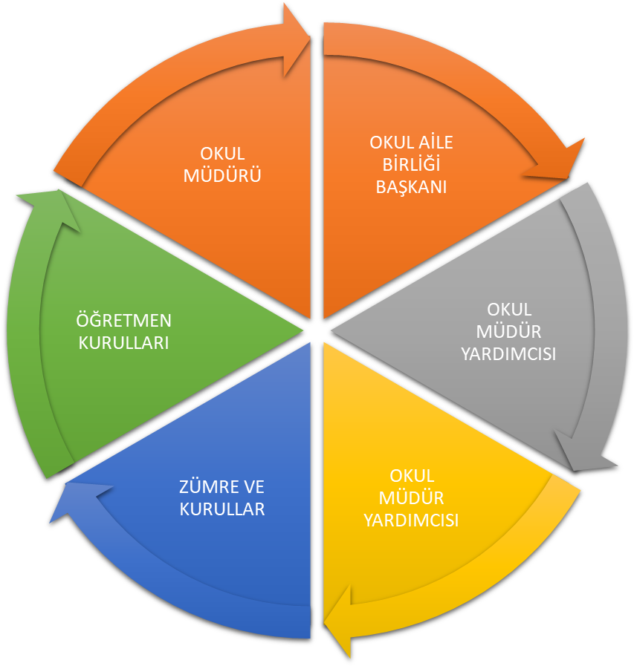

Paydaş anketlerine ilişkin ortaya çıkan temel sonuçlara altta yer verilmiştir * :

Öğretmen Anketi Sonuçları:
Anket 9 kişiye uygulanmıştır.
Kesinlikle Katılıyorum | Katılıyorum | Kararsızım | Kısmen Katılıyorum | Katılmıyorum
91 | 51 | 1 | 0 | 0
Olumlu (Başarılı) yönlerimiz :Aidiyet değeri yüksek, okulu benimseyen, eşit ve adil davranılmaktadır. Öğretmen gelişimi için fırsatlar sunmakta, yenilik çalışmalarda destek olmaktadır. Öğretmenler arası işbirliği yapılmaktadır. Yapılacak çalışmalarda öğretmenin fikri alınmaktadır. Kurumdaki duyurular çalışanlara zamanında iletilir. Öğretmenler arasında ayırım yapılmamaktadır. Yöneticiler yaratıcı ve yenilikçi düşüncelerin üretilmesini teşvik etmektedir.
Olumsuz (başarısız) yönlerimiz : Okulumuz binasının anaokuluna uygun olmayan yapıda bir bina olması ve bu sebeple sınıflarda ve diğer etkinliklerde sorunların yaşanması

Veli Anketi Sonuçları:
Anket 53 kişiye uygulanmıştır.
Kesinlikle Katılıyorum | Katılıyorum | Kararsızım | Kısmen Katılıyorum | Katılmıyorum
436 | 186 | 25 | 5 | 1
Olumlu (Başarılı) yönlerimiz : Veliler öğretmene ihtiyaç duyduğu anda her zaman görüşme imkanı var. Öğrencilerle ilgili sorunlar olduğunda ilgilenilip, veliye anında geri dönüt verilmektedir. Okulumuz her zaman temiz ve bakımlıdır. Öğrencilerin giriş ve çıkışlarında gerekli güvenlik tedbirleri alınmış olup, sürekli kontrol halindedir. Öğrencilerle bir aile sıcaklığı şeklinde ilgilenilmektedir. Okul sitesi güncel olup, e-okuldan gerekli bilgileri ulaşılmaktadır.
Olumsuz (başarısız) yönlerimiz: Okul bina sebebiyle fiziki olarak yetersizdir. Çok katlı ve çok merdivenli bir okuldur.

GZFT (Güçlü, Zayıf, Fırsat, Tehdit) Analizi *
Okulumuzun temel istatistiklerinde verilen okul künyesi, çalışan bilgileri, bina bilgileri, teknolojik kaynak bilgileri ve gelir gider bilgileri ile paydaş anketleri sonucunda ortaya çıkan sorun ve gelişime açık alanlar iç ve dış faktör olarak değerlendirilerek GZFT tablosunda belirtilmiştir. Dolayısıyla olguyu belirten istatistikler ile algıyı ölçen anketlerden çıkan sonuçlar tek bir analizde birleştirilmiştir.
Kurumun güçlü ve zayıf yönleri donanım, malzeme, çalışan, iş yapma becerisi, kurumsal iletişim gibi çok çeşitli alanlarda kendisinden kaynaklı olan güçlülükleri ve zayıflıkları ifade etmektedir ve ayrımda temel olarak okul müdürü/müdürlüğü kapsamından bakılarak iç faktör ve dış faktör ayrımı yapılmıştır.

İçsel Faktörler *
Güçlü Yönler
Öğrenciler | Sınıf mevcutlarının eğitim-öğretime elverişli şekilde sağlanılması, Öğrencilerin okula devamının sağlanması, Disiplinsizlik ve karmaşa bulunmaması,
Çalışanlar | Çalışanların deneyimli ve işbirliğine yatkın olması, Teknolojik alt yapıdan öğretmenlerin yararlanma düzeylerinin yüksek olması. Genç ve dinamik bir eğitim çalışanlarının bulunması.
Veliler | Velilerle işbirliğinin yapılması.
Bina ve Yerleşke | Binanın butik olması fayda sağlamaktadır.
Donanım | Öğretmenlerin teknolojik birikimlerinin yeterli olması, güvenlik kameralarının olması.
Bütçe | Binanın butik olması fayda sağlamaktadır.
Yönetim Süreçleri | Alınan kararlarda personelin görüşünün alınması Öğretmenler kurulunda alınan kararların herkes tarafından benimsenip uygulanabilmesi
İletişim Süreçleri | Kurum içi iletişim kanallarının açık olması, okul sitesinin aktif olarak kullanılması ve çalışanlarla ikili iletişim kanallarının açık olması.
vb

Zayıf Yönler
Öğrenciler | Öğrencilerin aşırı korumacı yetiştirlmesi, tablet, telefon gibi teknolojik ürünlerle gereğinden fazla vakit harcamaları
Çalışanlar | Çalışan giderlerinin okula çok maliyetli olması
Veliler | Okul-veli işbirliğinin istenen düzeyde olmaması, Velinin aşırı korumacılık anlayışı ve müdahale etmesi.
Bina ve Yerleşke | Binanın fiziki yapısının okul öncesi eğitime uygun şekilde olmaması
Donanım | Bakım – Onarım maliyetleri fazladır
Bütçe | Ekonomik kaynak yetersizliği, işçi maliyetlerin fazla olması.
Yönetim Süreçleri | Yemek,aidat ve yardımcı personel işlerinin fazlalığı sebebiyle idari iş yükünün fazla olmasından dolayı eğitim bölümünde ayrıntılı çalışmalar yapılamaması
İletişim Süreçleri | Proje, beceri üretme potansiyelinin düşük olması,
vb

Dışsal Faktörler *
Fırsatlar
Politik | Yerel Yönetimin eğitim hizmetlerine yönelik duyarlılığı, Milli Eğitim Bakanımızın eğitimin içinden gelmesi ve sorun alanlarını bilmesi.
Ekonomik | Gerektiğinde hayırseverlerin ve ilçe milli eğitim müdürlüğünün gerekli yardımı yapması
Sosyolojik | Yakın sosyal çevrede ve şehir ölçeğinde eğitim kurumuna destek olma eğiliminin yüksek olması, Velilerimizin genellikle genç yaşta oluşu ve bu nedenle çocuklarıyla daha iyi ilgilenebilmeleri İlimizin tarihi dokusunun zenginliği
Teknolojik | Bilgiye ulaşımın kolaylaşması
Mevzuat-Yasal | Eğitimde sürekli değişen politikalarının geliştirilmesi. “Bir Milyon Öğretmen, Bir Milyon Fikir” projesi kapsamında öğretmenlerden gelen fikirlerin Bakanlık tarafından mevzuata dönüştürülmesi.
Ekolojik | Sıfır Atık” projesine okulumuzun da tam anlamıyla dahil olması, Okul çevresinde gürültü kirliliğinin az olması

Tehditler
Politik | Globalleşme ile birlikte gelişmiş ülke ve yüksek teknolojiye sahip kurumlarla yaşanan rekabetin olumsuz etkilerinin eğitim ve öğretime yansımaları
Ekonomik | Sosyal kesimler arasındaki ekonomik ve kültürel kopukluklar,  Suriye’de yaşanan iç savaştan kaynaklanan olumsuzluklar.
Sosyolojik | Parçalanmış, problemli ve pedagojik anlamda bilinçsiz aileler
Teknolojik | Teknolojik alt yapının yenilenememesi.
Mevzuat-Yasal | Sürekli değişen Eğitim politikaları ve İlköğretim Kurumları yönetmeliğinin öğrenci disiplini ile ilgili maddelerinin yetersizliği
Ekolojik | Nüfus rejimindeki istikrarsızlık, artan hareketlilik

Gelişim ve Sorun Alanları
Gelişim ve sorun alanları analizi ile GZFT analizi sonucunda ortaya çıkan sonuçların planın geleceğe yönelim bölümü ile ilişkilendirilmesi ve buradan hareketle hedef, gösterge ve eylemlerin belirlenmesi sağlanmaktadır.
Gelişim ve sorun alanları ayrımında eğitim ve öğretim faaliyetlerine ilişkin üç temel tema olan Eğitime Erişim, Eğitimde Kalite ve kurumsal Kapasite kullanılmıştır. Eğitime erişim, öğrencinin eğitim faaliyetine erişmesi ve tamamlamasına ilişkin süreçleri; Eğitimde kalite, öğrencinin akademik başarısı, sosyal ve bilişsel gelişimi ve istihdamı da dâhil olmak üzere eğitim ve öğretim sürecinin hayata hazırlama evresini; Kurumsal kapasite ise kurumsal yapı, kurum kültürü, donanım, bina gibi eğitim ve öğretim sürecine destek mahiyetinde olan kapasiteyi belirtmektedir.

Eğitime Erişim | Eğitimde Kalite | Kurumsal Kapasite
Okullaşma Oranı | Erkençocukluk eğitiminde Başarı | Kurumsal İletişim
Okula Devam/ Devamsızlık | Sosyal, Kültürel ve Fiziksel Gelişim | Kurumsal Yönetim
Okula Uyum, Oryantasyon | Ders araç gereçleri | Bina ve Yerleşke
Özel Eğitime İhtiyaç Duyan Bireyler | İstihdam Edilebilirlik ve Yönlendirme | Donanım
Yabancı Öğrenciler | Öğretim Yöntemleri | Temizlik, Hijyen
Hayatboyu Öğrenme |  | İş Güvenliği, Okul Güvenliği
 |  | Taşıma ve servis

Gelişim ve sorun alanlarına ilişkin GZFT analizinden yola çıkılarak saptamalar yapılırken yukarıdaki tabloda yer alan ayrımda belirtilen temel sorun alanlarına dikkat edilmesi gerekmektedir.

Gelişim ve Sorun Alanlarımız
1.TEMA: EĞİTİM VE ÖĞRETİME ERİŞİM
1 | Okullaşma Oranı / Okul öncesi eğitimde okullaşma oranı
2 | Okula Devam - Devamsızlık / Okul öncesi eğitimden erken ayrılma.
3 | Okula Uyum / Öğrencilere yönelik oryantasyon faaliyetlerinin yetersizliği.
4 | Özel Eğitime İhtiyaç Duyan Bireyler / Özel eğitime ihtiyaç duyan bireylerin uygun  eğitime erişiminin sağlanamaması
5 | Yabancı Öğrenciler / Özel politika gerektiren grupların eğitime erişimi
6

2.TEMA: EĞİTİM VE ÖĞRETİMDE KALİTE
1 | Sosyal, Kültürel ve Fiziksel Gelişim / Eğitim öğretim sürecinde sanatsal, sportif ve kültürel faaliyetlerin yetersizliği
2 | Öğretim Yöntemleri / Öğretmenlere yönelik hizmet içi eğitimler
3 | Teknolojik imkanlar / Eğitimde bilgi ve iletişim teknolojilerinin kullanımı
4 | Rehberlik / Eğitsel, mesleki ve kişisel rehberlik hizmetleri
5 | İstihdam Edilebilirlik ve Yönlendirme / Eğitsel değerlendirme ve tanılama çalışmaları
6
7
8

3.TEMA: KURUMSAL KAPASİTE
1 | Okul ve kurumların fiziki kapasitesinin yetersizliği
2 | Okul ve kurumların sosyal, kültürel, sanatsal ve sportif faaliyet alanlarının yetersizliği
3 | Eğitim ve sosyal hizmet ortamlarının kalitesinin artırılması
4 | Donatım eksiklerinin giderilmesi
5 | Okullardaki fiziki durumun özel eğitime gereksinim duyan öğrencilere uygunluğu

BÖLÜM III: MİSYON, VİZYON VE TEMEL DEĞERLER
Okul Müdürlüğümüzün Misyon, vizyon, temel ilke ve değerlerinin oluşturulması kapsamında öğretmenlerimiz, öğrencilerimiz, velilerimiz, çalışanlarımız ve diğer paydaşlarımızdan alınan görüşler, sonucunda stratejik plan hazırlama ekibi tarafından oluşturulan Misyon, Vizyon, Temel Değerler; Okulumuz üst kurulana sunulmuş ve üst kurul tarafından onaylanmıştır.

MİSYONUMUZ *
Düşünme, anlama, araştırma ve sorun çözme yetkinliği gelişmiş; bilgi toplumunun gerektirdiği bilgi ve becerilerle donanmış; millî kültür ile insanlığın ve demokrasinin evrensel değerlerini içselleştirmiş; iletişime ve paylaşıma açık, sanat duyarlılığı ve becerisi gelişmiş; öz güveni, öz saygısı, hak, adalet ve sorumluluk bilinci yüksek; gayretli, girişimci, yaratıcı, yenilikçi, barışçı, sağlıklı ve mutlu bireylerin yetişmesine ortam ve imkân sağlamaktır.

VİZYONUMUZ *
Hayata hazır, sağlıklı ve mutlu bireyler yetiştiren bir eğitim sistemi.

TEMEL DEĞERLERİMİZ *
1) Nitelikli eğitim
2) Bireysel öğrenme ve becerileri desteklemek
3) Açıklık ve erişilebilirlik
4) Hesap verilebilirlik
5) Etkili okul içi ve dışı iletişim
6) Hakkaniyet ve eşitlik
7) Sabırlı, hoşgörülü ve kararlılık,
8) Sürekli gelişim gösteren Özüne sahip çıkan bireyler yetiştirmek.

BÖLÜM IV: AMAÇ, HEDEF VE EYLEMLER
TEMA I: EĞİTİM VE ÖĞRETİME ERİŞİM

Stratejik Amaç 1:
Bütün bireylerin eğitim ve öğretime adil şartlar altında erişmesini ve yine eğitim öğretimini adil şartlar altında tamamlamasını sağlamak.

Stratejik Hedef 1.1. Plan dönemi sonuna kadar dezavantajlı gruplar başta olmak üzere, eğitim ve öğretimin her tür ve kademesinde katılım ve tamamlama oranlarını artırmak , uyum ve devamsızlık sorunlarını gidermektir

PERFORMANS GÖSTERGELERİ
No | PERFORMANS  GÖSTERGESİ | Mevcut | HEDEF
No | PERFORMANS  GÖSTERGESİ | 2018 | 2019 | 2020 | 2021 | 2022 | 2023
PG.1.1.1 | Kayıt bölgesindeki öğrencilerden okula kayıt yaptıranların oranı (%) | 75 | 80 | 80 | 80 | 85 | 85
PG.1.1.2 | Okula yeni başlayan öğrencilerden oryantasyon eğitimine katılanların oranı (%) | 90 | 90 | 95 | 95 | 100 | 100
PG.1.1.3 | Bir eğitim ve öğretim döneminde 20 gün ve üzeri devamsızlık yapan öğrenci oranı (%) | 2,1 | 1,5 | 1,5 | 1,2 | 1,2 | 1,0
PG.1.1.4 | Bir eğitim ve öğretim döneminde 20 gün ve üzeri devamsızlık yapan yabancı öğrenci oranı (%) | 2 | 2 | 1 | 1 | 1 | 1
PG.1.1.5 | Özel eğitime yönlendirilen bireylerin yönlendirildikleri eğitime erişim oranı (%) | 100 | 100 | 100 | 100 | 100 | 100

4

EYLEM PLANI
No | EYLEM İFADESİ | EYLEM SORUMLUSU | EYLEM TARİHİ
1.1.1. | Kayıt bölgesinde yer alan öğrencilerin tespiti alan çalışması ile tespit edilecektir. | Okul idaresi ve öğretmenleri | 01-20 Eylül
1.1.2 | Okula yeni başlayan öğrencilere oryantasyon eğitimi verilecektir. | Öğretmenler | Eylül ayı ilk haftası
1.1.3 | Öğrencilerin devamsızlık yapmasına sebep olan faktörler belirlenerek bunların öğrenciler üzerindeki olumsuz etkisini azaltacak tedbirler alınacaktır. | Okul idaresi , öğretmenleri ve veliler | Eğitim Öğretim Süresince
1.1.4 | Devamsızlık yapan yabancı öğrencilerin velileri ile özel aylık toplantı ve görüşmeler yapılacaktır. | Okul idaresi , öğretmenleri ve veliler | Eğitim Öğretim Süresince

TEMA II: EĞİTİM VE ÖĞRETİMDE KALİTENİN ARTIRILMASI
Stratejik Amaç 2:

Bütün bireylere ulusal ve uluslararası ölçütlerde bilgi, beceri, tutum ve davranışın kazandırılmasına; girişimci, yenilikçi, dil becerileri yüksek, iletişime ve öğrenmeye açık, özgüven ve sorumluluk sahibi sağlıklı ve mutlu bireylerin yetişmesine imkân sağlamak.

Stratejik Hedef 2.1. Öğrenme kazanımlarını takip eden ve velileri de sürece dâhil eden bir yönetim anlayışı ile öğrencilerimizin akademik başarıları ve sosyal faaliyetlere etkin katılımı artırılacaktır.

PERFORMANS GÖSTERGELERİ
No | PERFORMANS | Mevcut | HEDEF
No | GÖSTERGESİ | 2018 | 2019 | 2020 | 2021 | 2022 | 2023
PG.2.1.1 | Kurum ve kuruluşlar tarafından düzenlenen sanatsal, bilimsel, kültürel ve sportif faaliyetlere katılan öğrenci oranı(%) | 80 | 85 | 85 | 90 | 90 | 95
PG.2.1.2 | Çevre bilincinin artırılması çerçevesinde yapılan etkinliklere(%) | 80 | 80 | 85 | 85 | 90 | 95
PG.2.1.3 | Sağlıklı ve dengeli beslenme ile ilgili verilen eğitime katılan öğrenci sayısı | 160 | 160 | 160 | 160 | 160 | 160

EYLEM PLANI
No | EYLEM İFADESİ | EYLEM SORUMLUSU | EYLEM TARİHİ
PG 2.1.1 | Okulumuzda bilimsel, kültürel, sanatsal, sportif ve toplum hizmeti alanlarında etkinliklere katılım oranı artırılacaktır | Tüm Paydaşlar | Eğitim Öğretim Süresince
PG212 | Çevre bilincinin artırılması çerçevesinde yapılan etkinliklere katılan öğrenciler ödüllendirilerek katılım oranımız artırılacaktır. | Tüm Paydaşlar | Eğitim Öğretim Süresince
PG213 | Okul sağlığı ve hijyen konularında öğrencilerin, ailelerin ve çalışanların bilinçlendirilmesine yönelik faaliyetler yapılacaktır. Okulumuzun bu konulara ilişkin değerlendirmelere (Beyaz Bayrak, Beslenme Dostu Okul, Sıfır Atık Projesi vb.) katılmaları desteklenecektir. | Tüm Paydaşlar | Eğitim Öğretim Süresince

TEMA III: KURUMSAL KAPASİTE
Stratejik Amaç 3:

Beşerî, fizikî, malî ve teknolojik yapı ile yönetim ve organizasyon yapısını iyileştirerek, eğitime erişimi ve eğitimde kaliteyi artıracak etkin ve verimli bir kurumsal yapıyı tesis etmek.

Stratejik Hedef 3.1. Yönetim ve öğrenme etkinliklerinin izlenmesi, değerlendirilmesi ve geliştirilmesi amacıyla veriye dayalı yönetim yapısına geçilecektir.

PERFORMANS GÖSTERGELERİ
No | PERFORMANS | Mevcut | HEDEF
No | GÖSTERGESİ | 2018 | 2019 | 2020 | 2021 | 2022 | 2023
PG.3.1.1 | Okulumuz bilgi edinme sistemlerinden hizmet alanların memnuniyet oranı(%) | 90 | 90 | 95 | 96 | 98 | 99
PG.3.1.2 | Okul web sitemizin kullanım sıklığı(%) | 80 | 90 | 95 | 95 | 95 | 98
PG.3.1.3 | Okulumuz öğretmenlerinin ihtiyaç duyduğu bilgi, belge ve dokümanlara ulaşım oranı (%) | 100 | 100 | 100 | 100 | 100 | 100

EYLEM PLANI
No | EYLEM İFADESİ | EYLEM SORUMLUSU | EYLEM TARİHİ
PG 3.1.1 | Okulumuz bilgi edinme sistemlerinin aktif bir şekilde kullanılması sağlanacaktır | Okul idaresi ve öğretmenler | Eğitim Öğretim Süresince
PG312 | Okulumuzca bilgi edinme sistemleri vasıtasıyla bilgi istenilen konuların analizi yapılacak, sıklıkla talep edilen bilgiler web sitemizde yayınlanarak kamuoyu ile düzenli olarak paylaşılacaktır. Böylelikle mükerrer bilgi taleplerinin önüne geçilecektir. | Okul idaresi | Eğitim Öğretim Süresince
PG313 | Öğretmenlerimizin ihtiyaç duyduğu bilgi, belge ve dokümanlara hızlı bir şekilde erişim sağlayabilmesi amacıyla doküman ve veri yönetim merkezi oluşturulması desteklenecektir. | Tüm Paydaşlar | Eğitim Öğretim Süresince

Eylemler

V. BÖLÜM: MALİYETLENDİRME
2019-2023 Stratejik Planı Faaliyet/Proje Maliyetlendirme Tablosu

Kaynak Tablosu | 2019 | 2020 | 2021 | 2022 | 2023 | Toplam
Genel Bütçe | 165.000 | 182.000 | 182.000 | 182.000 | 182.000 | 893.000
Valilikler ve Belediyelerin Katkısı | - | - | - | - | - | -
Diğer (Okul Aile Birlikleri) | - | - | - | - | - | -
TOPLAM

VI. BÖLÜM: İZLEME VE DEĞERLENDİRME
Okulumuz Stratejik Planı izleme ve değerlendirme çalışmalarında 5 yıllık Stratejik Planın izlenmesi ve 1 yıllık gelişim planın izlenmesi olarak ikili bir ayrıma gidilecektir.
Stratejik planın izlenmesinde 6 aylık dönemlerde izleme yapılacak denetim birimleri, il ve ilçe millî eğitim müdürlüğü ve Bakanlık denetim ve kontrollerine hazır halde tutulacaktır.
Yıllık planın uygulanmasında yürütme ekipleri ve eylem sorumlularıyla aylık ilerleme toplantıları yapılacaktır. Toplantıda bir önceki ayda yapılanlar ve bir sonraki ayda yapılacaklar görüşülüp karara bağlanacaktır.

EKLER:
Öğretmen, öğrenci ve veli anket örnekleri klasör ekinde olup okullarınızda uygulanarak sonuçlarından paydaş analizi bölümü ve sorun alanlarının belirlenmesinde yararlanabilirsiniz.

